Министерство образования и науки Российской Федерации Федеральное государственное бюджетное образовательное учреждение

высшего образования

**«Пермский национальный исследовательский политехнический университет»**

Кафедра «Информационные технологии и автоматизированные системы»

**О Т Ч Ё Т**

**по лабораторной работе №9**

Дисциплина: информатика

Тема: Структурное программирование. Файловые потоки

Вариант: 25

Выполнил работу

студент группы РИС-20-1б

Рябов Никита Андреевич

Проверила

Доцент кафедры ИТАС Полякова О.А.

Пермь, 2021

**Цель**

Работа с текстовыми файлами, ввод-вывод текстовой информации и ее хранение на внешних носителях.

**Постановка задачи**

1. Создать текстовый файл F1 не менее, чем из 10 строк и записать в него информацию
2. Выполнить задание.
3. Скопировать из файла F1 в файл F2 все строки, в которых содержится не менее двух одинаковых слов.
4. Определить номер слова, в котором больше всего цифр.

**Анализ задачи**

*Какие предстоит выполнить действия.*

Открыть файлы на чтение/запись

#include <fstream>

ifstream F1("F1.txt");

ofstream F2("F2.txt");

Считывать данные, параллельно передавая их в функцию Split. Если она вернет true, записать данные во второй файл.

int row_num=0;

while (!F1.eof())

{

string row;

getline(F1,row);

if (row.length()!=0){ if (Split(row,row_num)) F2<<row+"\n";}

else cout<< row_num << " Ошибка: пустая строка\n";

row_num++;

}

В функции подсчитать количество слов

for (int i=0; i<s.length()-1;i++)

{

if (s[i]==' ' && s[i+1]!=' ') words++;

}

if (s[0]!=' ') words++;

И записать их в массив

string mas[words];

string word;

int c=0;

for (int i=0;i<s.length();i++)

{

if (s[i]==' ' && word.length()!=0)

{

mas[c]=word;

word="";

c++;

}

else word+=s[i];

}

mas[c]=word;

С помощью вложенного цикла найти максимальное количество цифр. Для выполнения второй подзадачи.

int max_dig=0;

int wn;

for (int i=0; i<words; i++)

{

int dig=0;

for (int k=0; k<mas[i].length();k++) if (mas[i][k]>='0'&&mas[i][k]<='9') dig++;

if (dig>max_dig)

{

max_dig=dig;

wn=i;

}

}

Вернуть true или false в зависимости от наличия одинаковых слов

for (int i=0; i<words-1; i++)

{

for (int k=i+1;k<words;k++) if (mas[i]==mas[k]) return true;

}

return false;

*С каким типом данных действуем*

Действуем с файлом. Файл хранит строки (string)

*В каком виде представлены данные*

Файл содержит строки, разделенные пробелами на слова. Слово также может содержать цифры.

*Какие поля*

Структуры в программе отсутствуют.

*Операторы ввода/вывода*

Ввод осуществляется командой getline(F1,row); где F1 – переменная файла, row – строковая переменная для записи данных.

Вывод производится командой F2<<row+"\n";

*Какие действия*

* Чтение файла – цикл while
* Проверка необходимости записи в файл – двойное условие if
* Проверка наличия файла – условие if
* Исключение случаев слишком коротких строк – переключатель switch
* Проверка на строки, содержащие только пробелы – условие if
* Подсчет количества слов – цикл for и условие if
* Запись слов в массив - цикл for и условие if
* Поиск максимального количества цифр – двойной цикл for и условие if
* Проверка на строки без цифр – условие if
* Поиск дублей - двойной цикл for и условие if

**Блок-схема**

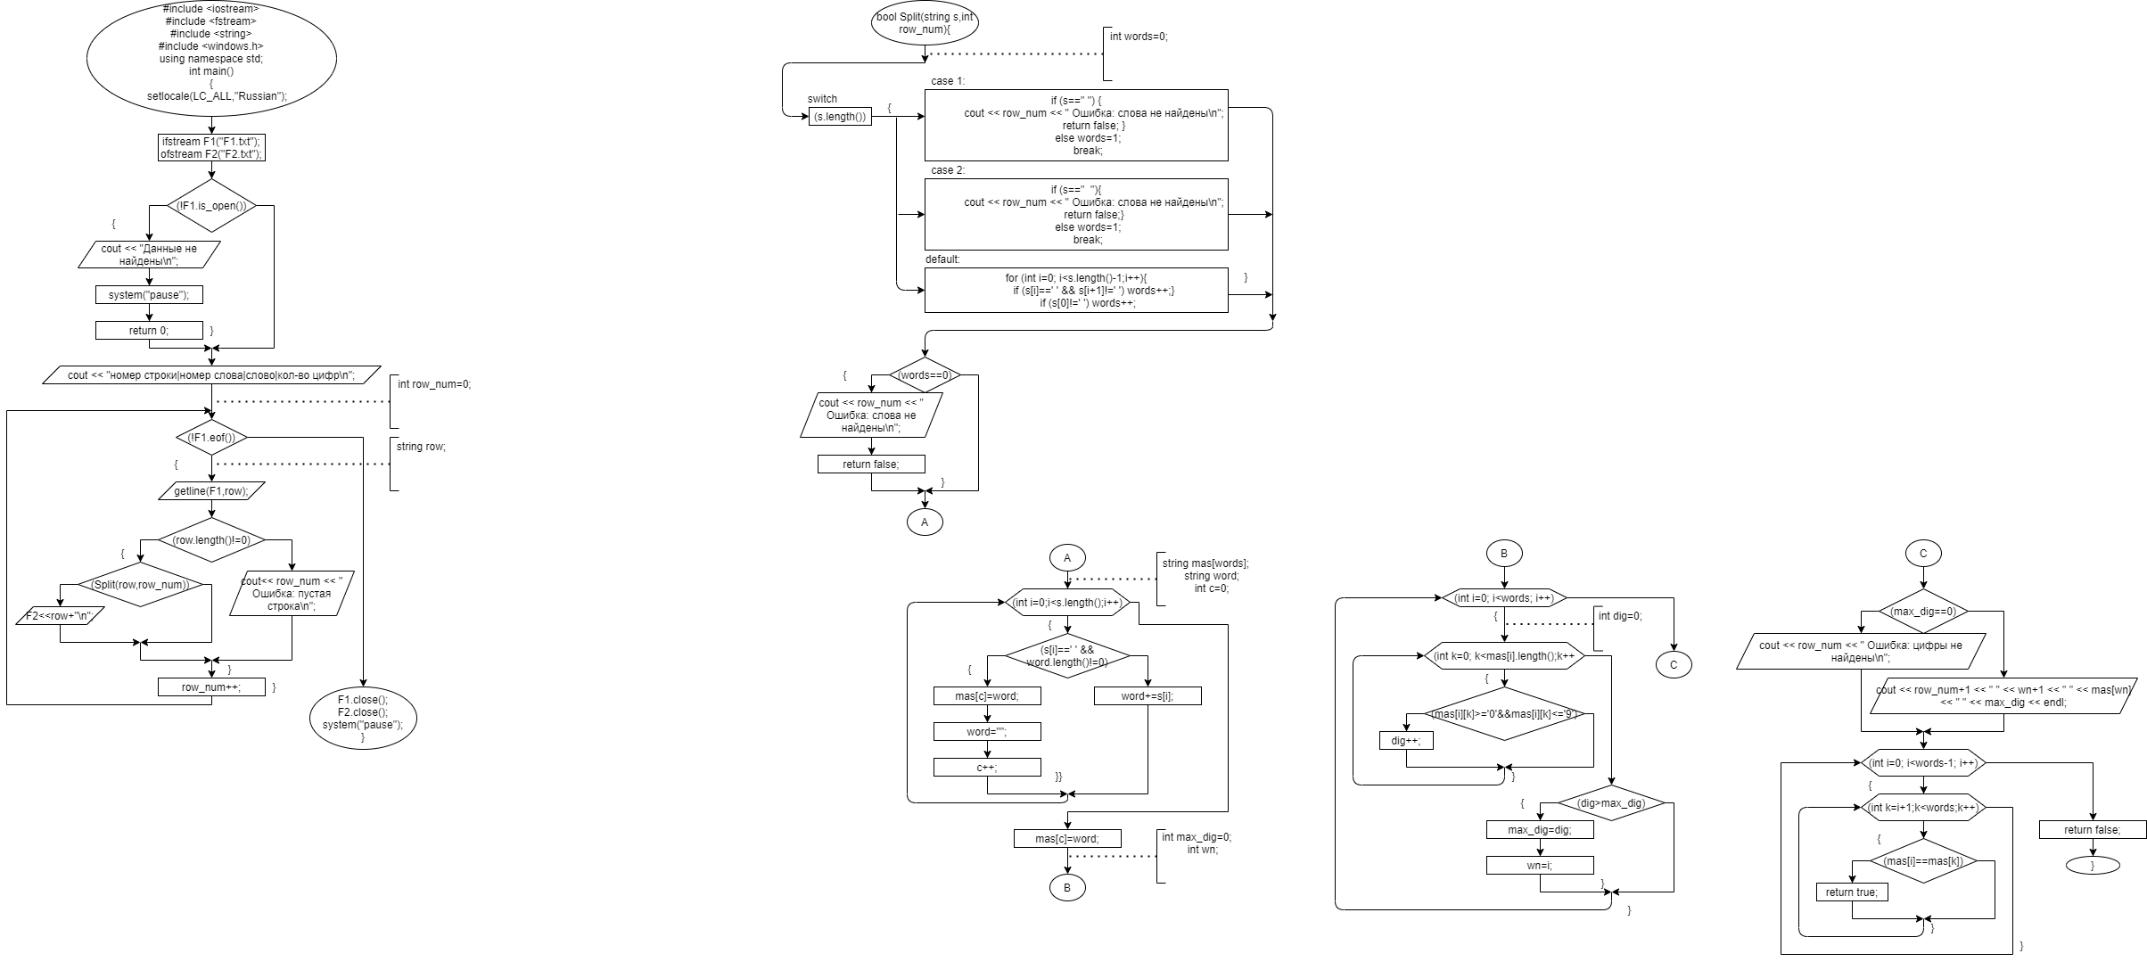



**Код**

#include <iostream>

#include <fstream>

#include <string>

#include <windows.h>

using namespace std;

bool Split(string s,int row_num)

{

int words=0;

switch (s.length())

{

case 1:

if (s==" ")

{

cout << row_num << " Ошибка: слова не найдены\n";

return false;

}

else words=1;

break;

case 2:

if (s==" ")

{

cout << row_num << " Ошибка: слова не найдены\n";

return false;

}

else words=1;

break;

default:

for (int i=0; i<s.length()-1;i++)

{

if (s[i]==' ' && s[i+1]!=' ') words++;

}

if (s[0]!=' ') words++;

}

if (words==0)

{

cout << row_num << " Ошибка: слова не найдены\n";

return false;

}

string mas[words];

string word;

int c=0;

for (int i=0;i<s.length();i++)

{

if (s[i]==' ' && word.length()!=0)

{

mas[c]=word;

word="";

c++;

}

else word+=s[i];

}

mas[c]=word;

int max_dig=0;

int wn;

for (int i=0; i<words; i++)

{

int dig=0;

for (int k=0; k<mas[i].length();k++) if (mas[i][k]>='0'&&mas[i][k]<='9') dig++;

if (dig>max_dig)

{

max_dig=dig;

wn=i;

}

}

if (max_dig==0) cout << row_num << " Ошибка: цифры не найдены\n";

else cout << row_num+1 << " " << wn+1 << " " << mas[wn] << " " << max_dig << endl;

for (int i=0; i<words-1; i++)

{

for (int k=i+1;k<words;k++) if (mas[i]==mas[k]) return true;

}

return false;

}

int main()

{

setlocale(LC_ALL,"Russian");

ifstream F1("F1.txt");

ofstream F2("F2.txt");

if (!F1.is_open())

{

cout << "Данные не найдены\n";

system("pause");

return 0;

}

cout << "номер строки|номер слова|слово|кол-во цифр\n";

int row_num=0;

while (!F1.eof())

{

string row;

getline(F1,row);

if (row.length()!=0){ if (Split(row,row_num)) F2<<row+"\n";}

else cout<< row_num << " Ошибка: пустая строка\n";

row_num++;

}

F1.close();

F2.close();

system("pause");

}

**Скриншоты**

